内乡县城关镇卫生院

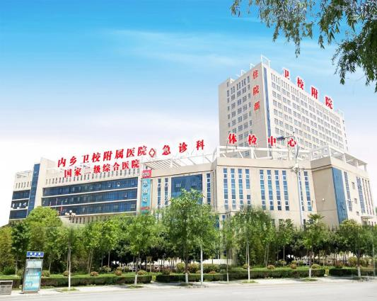

机构类型：事业法人 机构等级：二级综合医院
性质：政府举办公立医院 是否医保定点医院：是
投诉电话：0377-65326003 值班电话：15537792802
办公室电话：0377-65326003 急救电话：0377-65116120

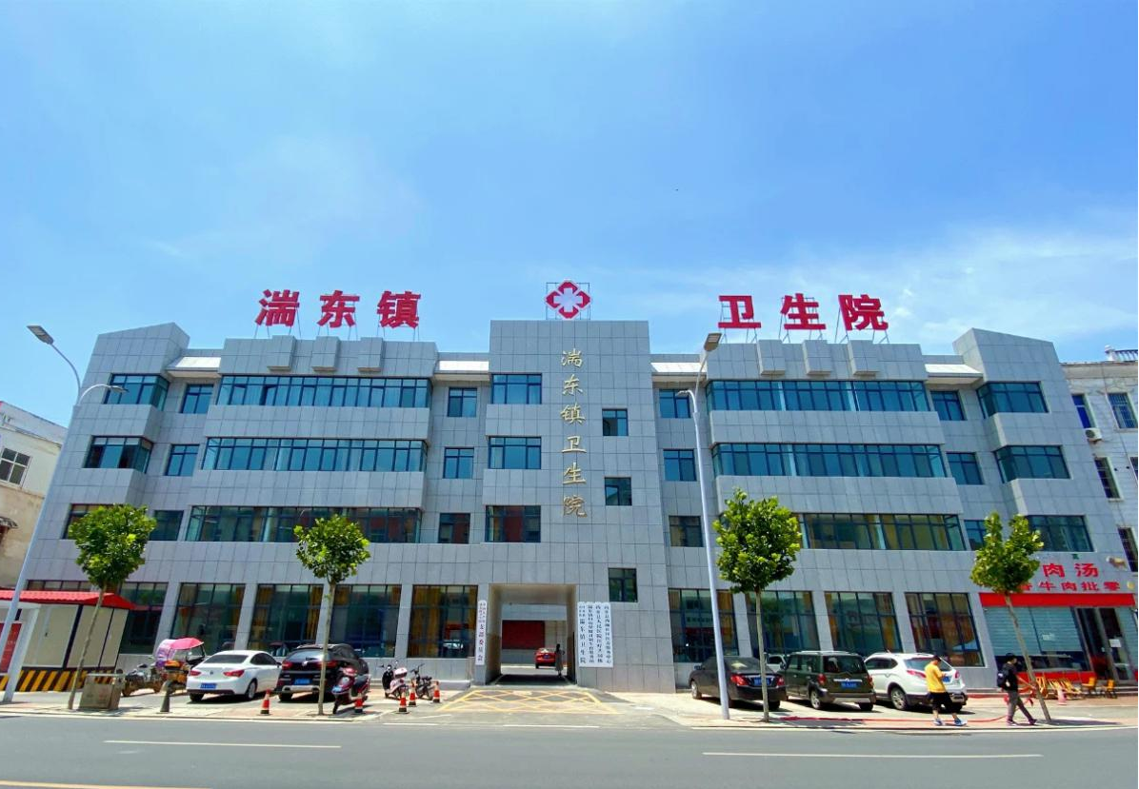
内乡县湍东镇卫生院
河南省内乡县渚阳大街389号
机构类型：事业法人
机构等级:一级综合医院
性质：政府举办公立医院
是否医保定点医院：是
投诉电话：65327588
值班电话：65366120

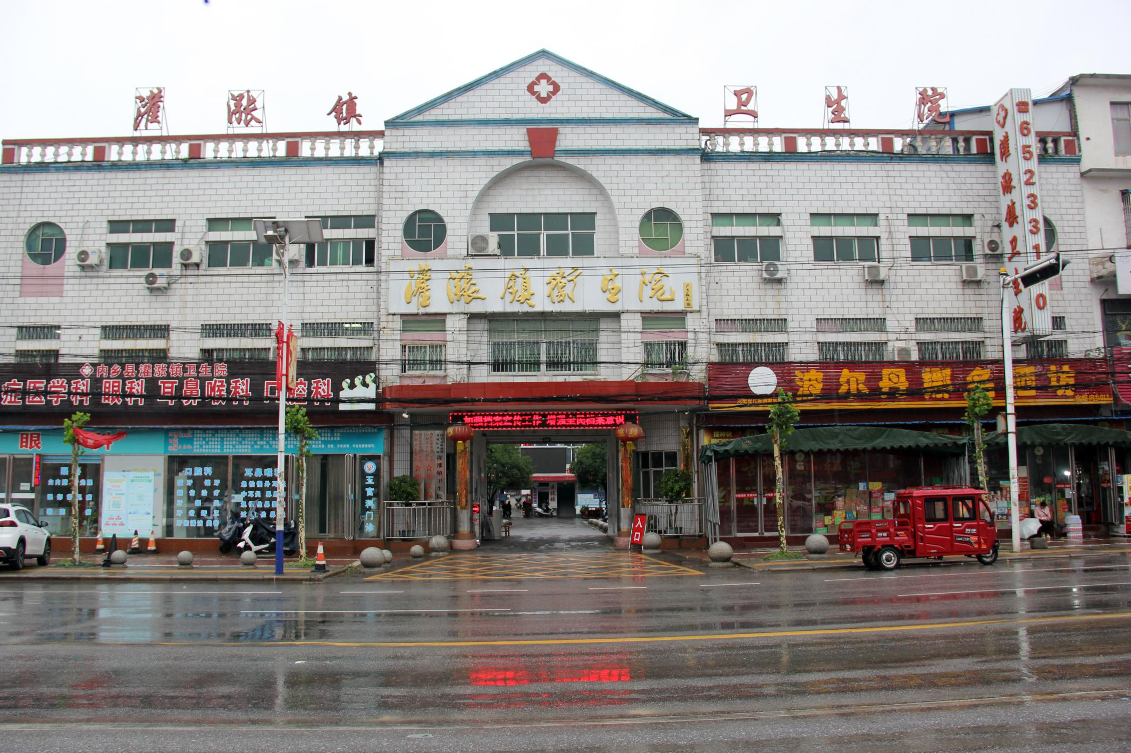
内乡县灌涨镇卫生院
内乡县灌涨镇灌涨街33号
机构类型：事业法人 机构等级：一级综合医院
性质：差补性事业单位 是否医保定点医院：是
投诉电话：0377-65233120 值班电话：0377-65233120

内乡具王店镇卫生院
地址:内乡县王店镇繁荣路707号
机构类型:事业法人
机构等级:一级综合医院
性质:政府举办公立医院
是否医保定点医院:是
投诉电话:0377-65316681
值班电话:0377-65316676

内乡县余关镇卫生院
河南省南阳市内乡县余关镇健康路114号
机构类型:事业法人 机构等级:一级医院
性质: 事业单位 是否医保定点医院:是
投诉电话：0377-65281120 值班电话：0377-65281120

内乡县马山口镇卫生院
单位地址：内乡县马山口镇政府路1号
机构类型:事业法人
性质: 政府举办公立医院
投诉电话: 15203887600
机构等级:一级甲等
是否医保定点医院:是
值班电话: 0377-65253120(急诊科)

内乡县七里坪乡卫生院
内乡县七里坪乡利民路6号

机构类型：事业法人 机构等级：一级综合医院
性质：政府举办公立医院 是否医保定点医院：是
投诉电话：0377-6515 6816 值班电话：0377-6515 6816

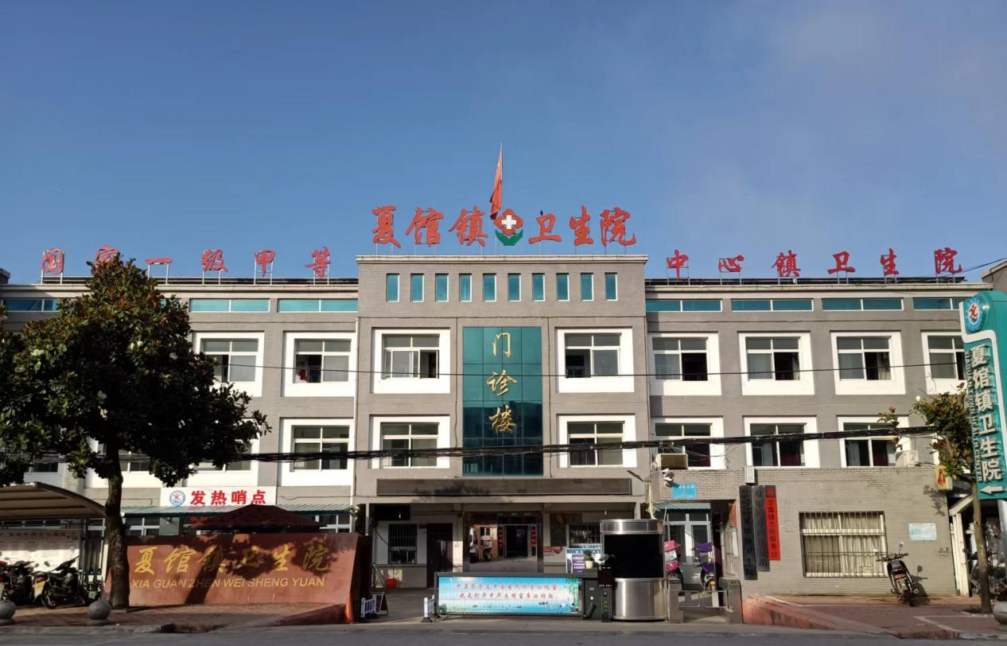
内乡县夏馆镇卫生院
内乡县夏馆镇凤鸣街3号

机构类型：事业法人 机构等级：一级甲等
性质：非营利性（政府办) 是否医保定点医院：是
投诉电话：0377-65166969 值班电话：0377-65166969

内乡县板场乡卫生院
地址：河南省南阳市内乡县板场乡板场街259号
机构类型：事业法人
性质：政府举办公立医院
机构等级：一级综合医院
是否医保定点医院：是
投诉电话：0377 6660 3166
值班电话：0377 6660 3166

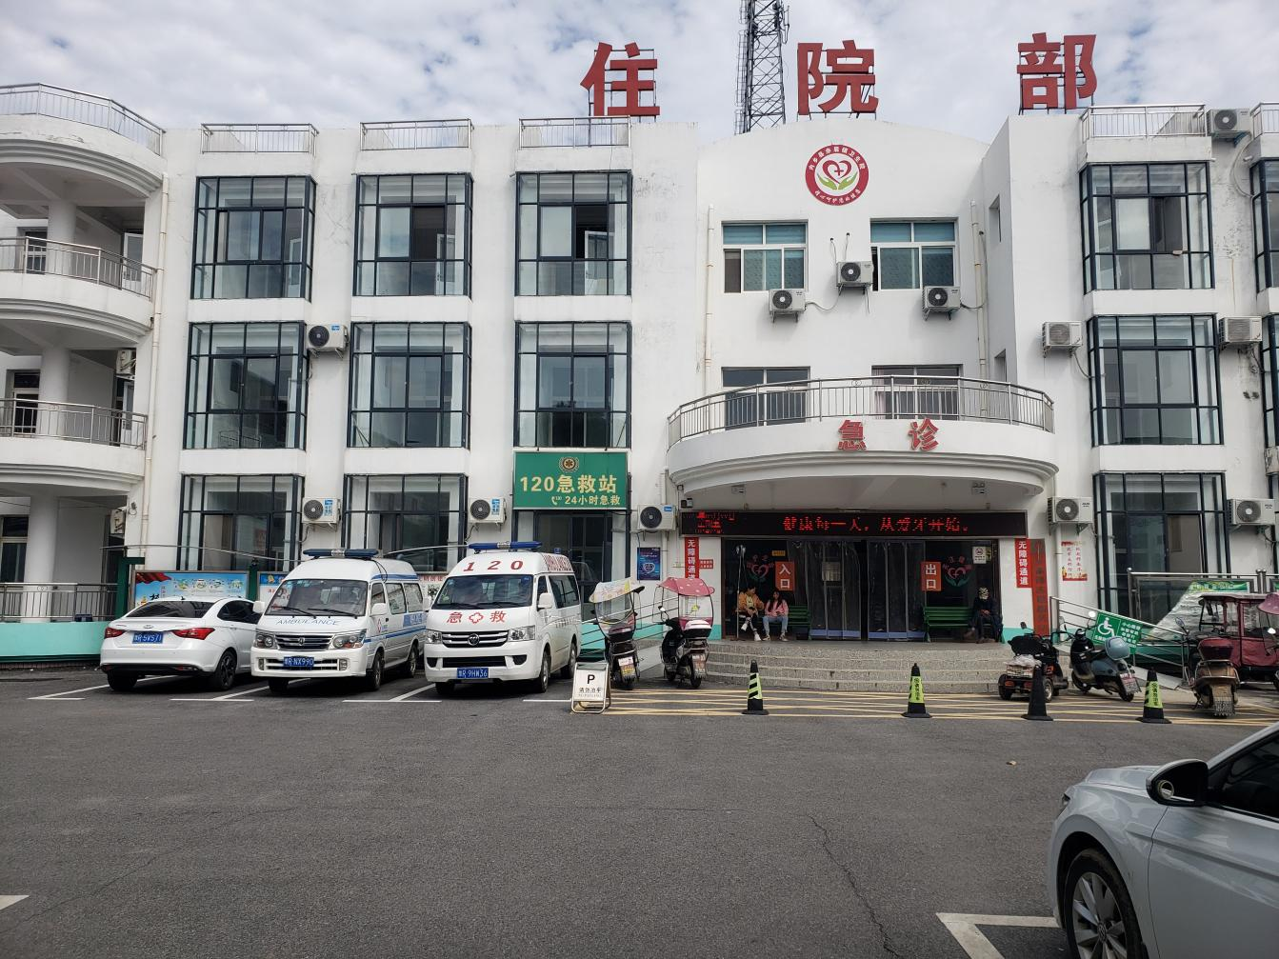
内乡县赤眉镇卫生院
内乡县赤眉镇振兴街62号

机构类型：事业法人 机构等级：一级综合医院
性质：公益一类事业单位 是否医保定点医院：是
投诉电话：0377-65138283 值班电话：0377-65183120

内乡县赵店乡卫生院
地址：内乡县赵店街迎宾大道701号
机构类型:事业单位
机构等级:一级综合医院
性质:政府举办公立医院
是否医保定点医院:是
投诉电话:0377-65111568
值班电话:0377-65111120

内乡县大桥乡卫生院
地址 ：内乡县大桥街东16号/马武路北30米
机构类型：事业法人
机构等级：一级综合医院
性质：政府办非营利性
是否医保定点医院：是
投诉电话：0377-65381688
值班电话：0377-65433120
急救电话：0377-65433120

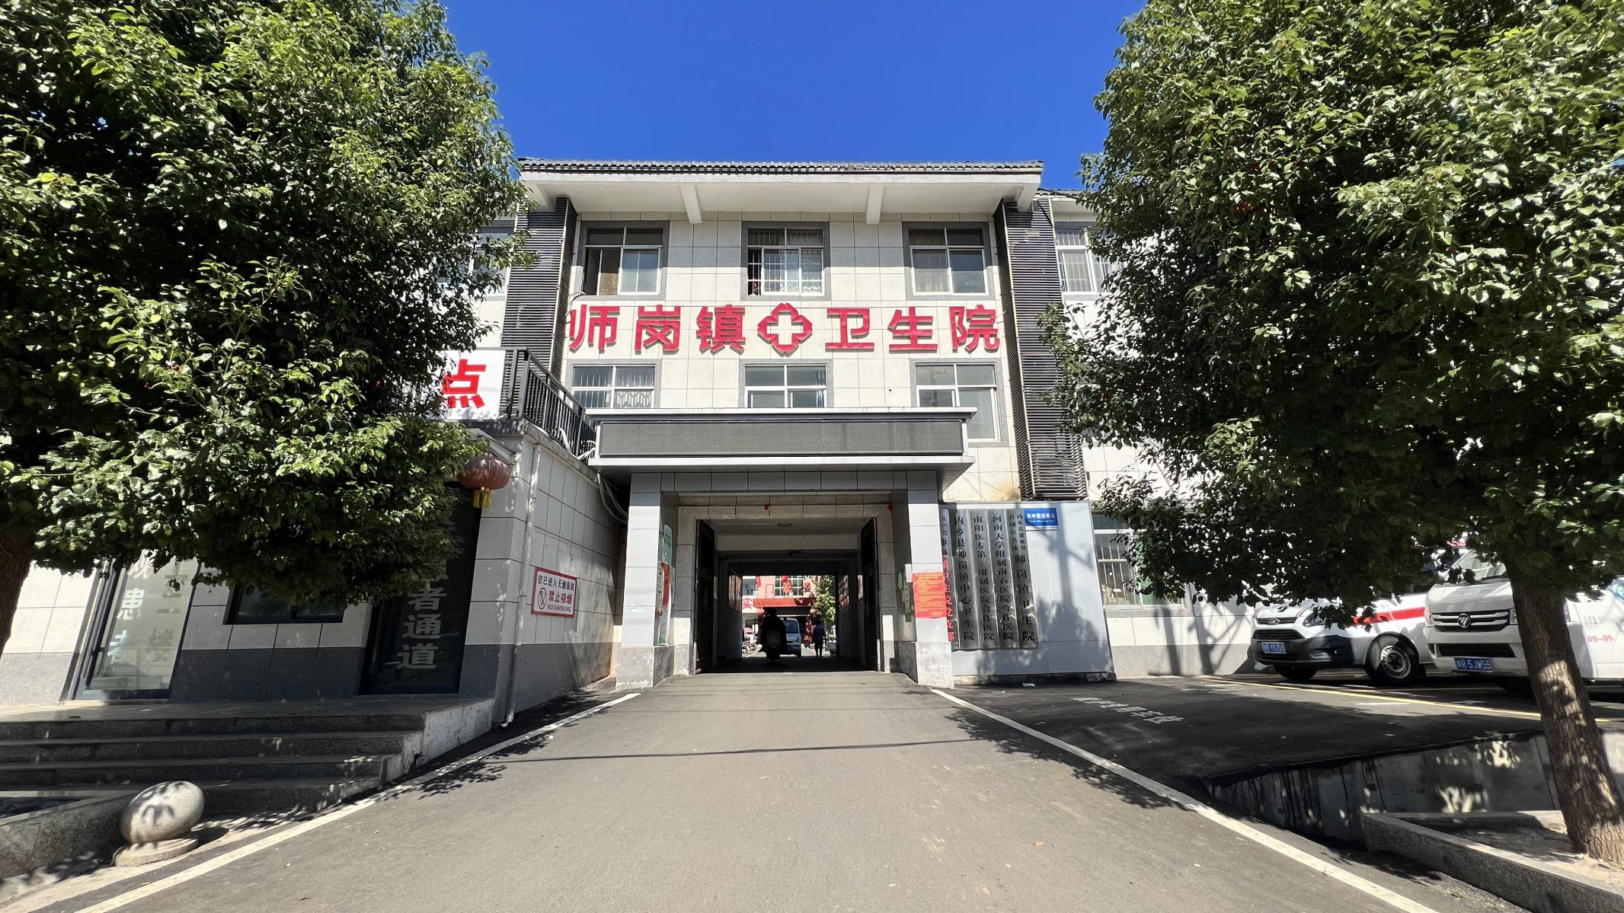
内乡县师岗镇卫生院
内乡县师岗镇文化路
机构类型：事业法人 机构等级：一级综合医院
性质：差补性事业单位 是否医保定点医院：是
投诉电话：0377-65368988 值班电话：0377-65368988

内乡县瓦亭镇卫生院

内乡县瓦亭镇瓦亭街永青路4号
机构类型：事业法人
性质：政府举办公立医院
机构等级：一级机构
是否医保定点医院：是
投诉电话：0377—65473120
值班电话：0377—65473120

内乡县岞曲镇卫生院
医院地址：内乡县岞曲镇红庙路14号
机构类型：事业法人 机构等级：一级甲等综合医院
性 质：事业单位 是否医保定点医院:是
投诉电话：0377-65491988 值班电话：65277757

内乡县桃溪镇卫生院
河南省内乡县桃溪镇文化路005号
机构类型：事业法人
机构等级：一级综合
性质：事业单位
是否医保定点医院：是
值班电话：0377-65482722

